
专题5.4 运动的相对性【三大题型】

题型一、机械运动概念

【典例1】下列几种现象中，不属于机械运动的是（ ）
A．划破夜空的流星运动
B．奔驰骏马的运动
C．上课的铃声传到同学们耳中
D．地球绕太阳公转
【答案】C
【详解】A．划破夜空的流星运动有位置的变化，是机械运动，故A不符合题意；
B．奔驰骏马的运动，位置发生了变化，是机械运动，故B不符合题意；
C．上课的铃声传到同学们耳中，物体位置没有发生改变，不是机械运动，故C符合题意；
D．地球绕太阳公转，地球相对于太阳位置发生了变化，是机械运动，故D不符合题意。
故选C。
【变式1-1】在物理学中，把一个物体相对于另一个物体位置的 叫做机械运动。除了机械运动，宇宙中还有很多种运动形式，机械运动只是其中最简单的一种，如微观世界里的电磁运动 （选填“属于”或“不属于”）机械运动。
【答案】 变化 不属于
【详解】[1][2]根据机械运动的定义，在物理学中，把一个物体相对于另一个物体的位置变化叫做机械运动；机械运动是物体宏观上的运动，微观世界里的电磁运动不属于机械运动。

题型二、参照物
【典例2】如图所示，在十字路口处，奇奇乘坐的车正在等待左转的信号灯，可奇奇却感觉自己乘坐的车在后退，则奇奇所选择的参照物是（ ）
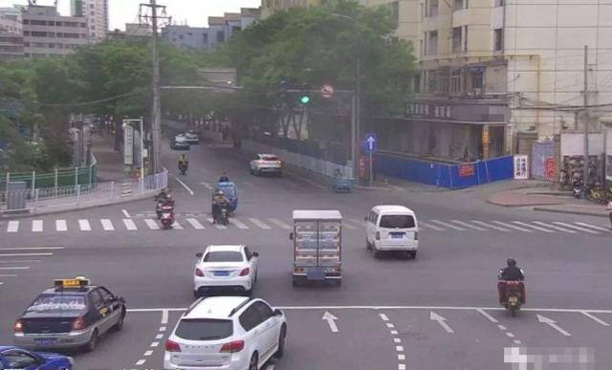
A．左边的防护栏 B．右边的直行车辆
C．路口的信号灯 D．奇奇乘坐的汽车
【答案】B
【详解】A．奇奇乘坐的车与左边的防护栏相对位置没有发生变化，以左边的防护栏为参照物，奇奇乘坐的车是静止的，故A不符合题意。
B．奇奇乘坐的车与右边的直行车辆相对位置变大，以右边的直行车辆为参照物，奇奇乘坐的车是向后退的，故B符合题意。
C．奇奇乘坐的车与路口的信号灯位置没有发生变化，以信号灯为参照物，奇奇乘坐的车是静止的，故C不符合题意。
D．若以奇奇乘坐的汽车为参照物，参照物看作是静止的，故D不符合题意。
故选B。
【变式2-1】2021年10月16日0时23分，“神舟十三号”载人飞船载着中华民族的飞天梦想点火出发。图甲是火箭升空过程中与月球的合影，图乙是“神舟十三”与“天和”核心舱交会对接的场景。下列对火箭发射和交会对接过程中的分析正确的是（ ）
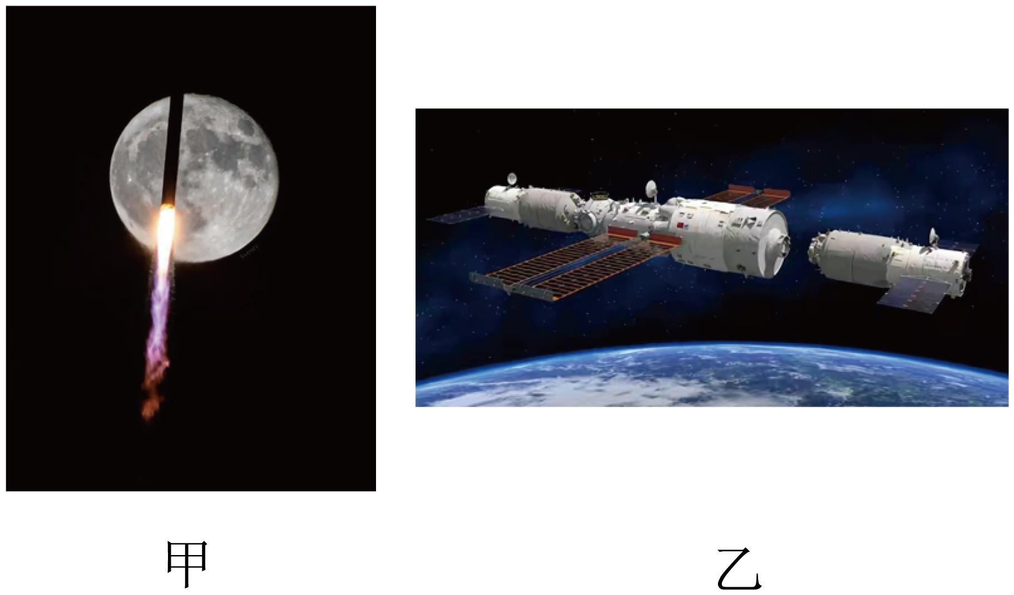
A．以火箭为参照物，月球是静止的 B．以月球为参照物，火箭是运动的
C．以“天和”为参照物，“神舟十三”是静止的 D．以地面为参照物“天和”是静止的
【答案】B
【详解】A．以火箭为参照物，月球相对于火箭的位置发生变化，以火箭为参照物，月球是运动的，故A错误；
B．以月球为参照物，火箭相对月球的位置发生变化，以月球为参照物，火箭是运动的，故B正确；
C．“神舟十三”与“天和”核心舱交会对接的过程中，以“天和”为参照物，“神舟十三”相对“天和”的位置是变化的，以“天和”为参照物，“神舟十三”是运动的，故C错误；
D．以地面为参照物，“天和”相对地面的位置发生变化，以地面为参照物“天和”是运动的，故D错误。
故选D。
【变式2-2】诗句“两岸青山相对出，孤帆一片日边来”中，“孤帆一片日边来”所选参照物是 。
【答案】青山
【详解】“孤帆一片日边来”，研究的对象是“孤帆”，船是运动的，参照物选择的是青山，船相对青山的位置发生了改变，故船是运动的。
【变式2-3】某时刻（t=0）有一辆快速公交车甲和一辆普通公交车乙，从同一路口同时向东匀速行驶，则甲车速度为 m/s，运行4min后，两车相距 m，以甲车为参照物，乙车向 （选填“东”或“西”）行驶。
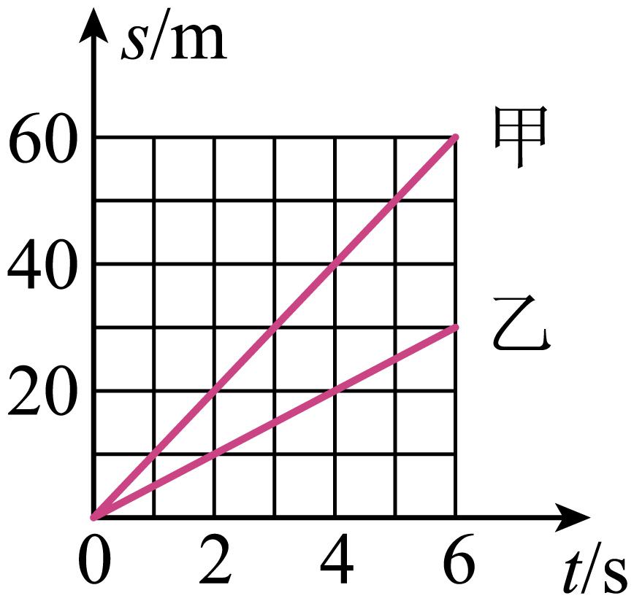
【答案】 10 1200 西
【详解】[1]由s﹣t图形可知，当t为2s时，甲的路程20m，乙的路程10m，则
[2]运行4min后，甲的路程为
s_{甲}′=v_{甲}t′=10m/s×4×60s=2400m
乙的路程为
s_{乙}′=v_{乙}t′=5m/s×4×60s=1200m
则两车相距
Δs=s_{甲}′﹣s_{乙}′=2400m﹣1200m=1200m
[3]从图像来看，甲、乙两辆汽车在水平路面上同时向东行驶，而甲车的速度比乙车大，所以以甲车为参照物，乙车向西行驶。

题型三、机械运动的相对性
【典例3】一辆大卡车和一辆小汽车沿平直公路自东向西行驶，小明站在路边观察到的情景如图所示，以大卡车为参照物，下列描述正确的是（ ）
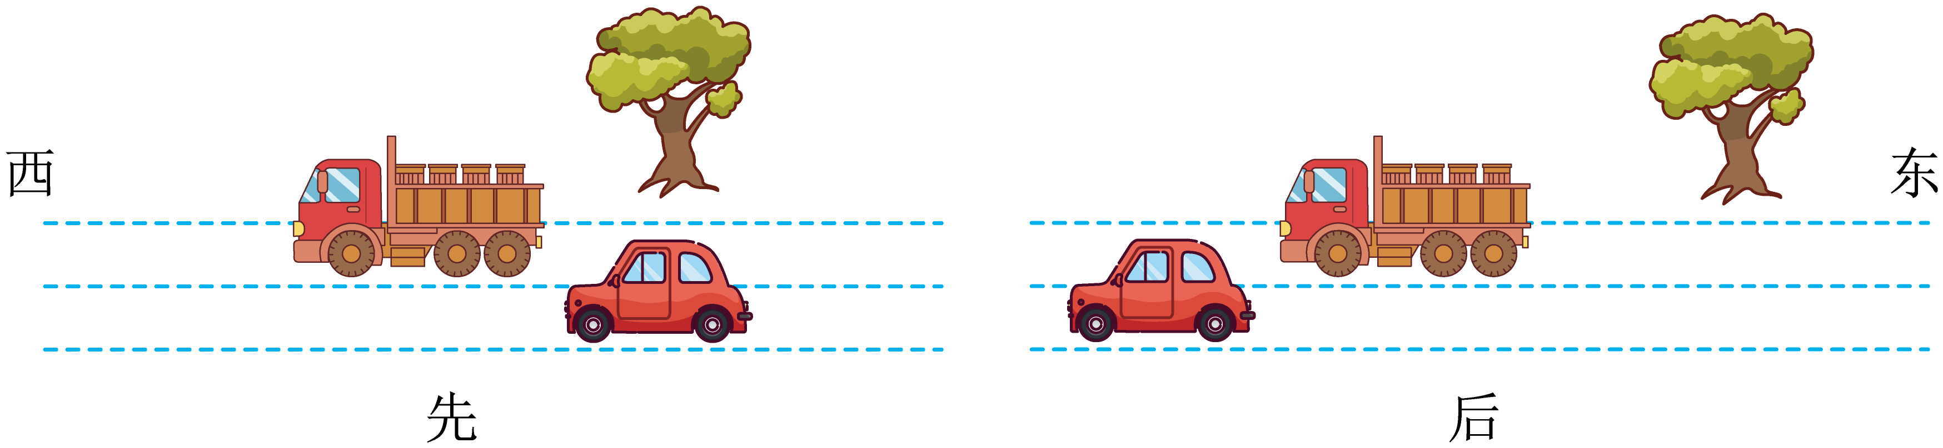
A．小汽车向西运动 B．路边的树向西运动
C．小汽车向东运动 D．路边的树是静止的
【答案】A
【详解】AC．开始时小汽车在大卡车的东侧，后来小汽车在大卡车的西侧，以大卡车为参照物，小汽车向西运动，故A正确，C错误；
BD．开始时，路边的树在大卡车东侧较近处，后来，路边的树在大卡车东侧较远处，以大卡车为参照物，路边的树向东运动，故BD错误。
故选A 。
【变式3-1】早上爸爸送小明上学，车子向南行驶，小明前后两次从后视镜中观察到一辆越野车分别如图甲、乙所示，设两车均匀速行驶，则以地面为参照物，越野车是运动的，越野车在向 行驶，且越野车的车速 （选填“>”、“=”或“＜”）小明车的车速。要说明运动的相对性，还需要补充的证据是 。
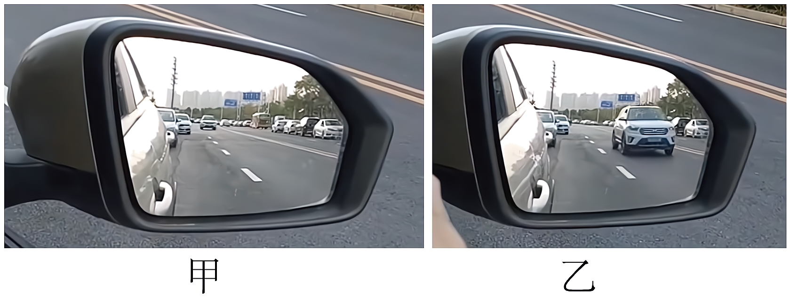
【答案】 南 > 以越野车的司机为参照物，越野车是静止的
【详解】[1][2]由图可知，小明前后两次从后视镜中观察到一辆越野车，其车头朝前，所以与小明的车行驶方向相同，即越野车在向南行驶；由于观察到的车身越来越大，说里越野车的车速大于小明车的车速。
[3]要说明运动的相对性，还需要补充的证据是以越野车的司机为参照物，越野车的位置没有发生改变，是静止的。
【变式3-2】如图所示，日晷是利用晷上的针的影子随时间长短和位置变化来判断时间的计时工具。从早晨到中午，阳光下日晷晷针的影子相对日晷的盘面某刻度线是 （选填“运动”或“静止”）的。
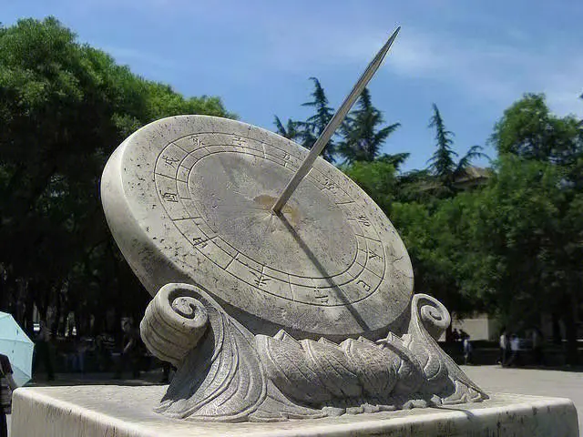
【答案】运动
【详解】以日晷的盘面某刻度线为参照物，阳光下日晷晷针的影子和日晷的盘面某刻度线之间的相对位置发生了改变，所以是运动的。
【变式3-3】2024年1月 17日，天舟七号货运飞船搭乘火箭飞向中国空间站，如图所示，火箭点火升空刹那间，可看到发射平台升腾起大量白雾，这时喷水系统喷出的水发生的物态变化是先 再 ；小明判断一起加速升空的过程中，以火箭为参照物，飞船是 （选填“静止”或“运动”）的，地面的人以地面为参照物，有不同的判断，这是因为运动和静止是 的。
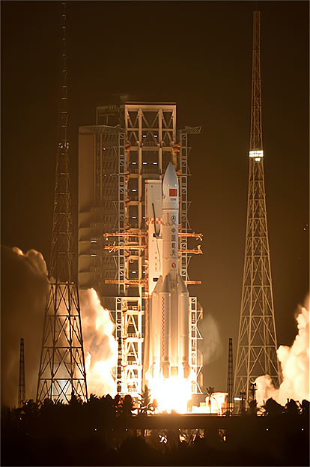
【答案】 汽化 液化 静止 相对
【详解】[1][2]火箭点火升空刹那间，释放大量的热量，水会吸热汽化变为水蒸气，将巨大的热量吸走，减小对发射台的损坏，上升的水蒸气遇冷液化变为小水珠形成白雾。
[3]火箭为参照物，飞机相对于火箭的位置不变，因此是静止的。
[4]由于物体的运动和静止是相对的，选取的参照物不同时，判断物体的运动情况不同。
【变式3-4】如图所示是小明同学所拍摄的一幅海边风景照片.由照片所示的情境可知，甲船的运动情况是 ；乙船的运动情况是 （前两空选填“向左运动”“向右运动”或“无法判断”），如果以甲船为参照物，乙船是 （选填“运动”或“静止”或“无法判断”）的。
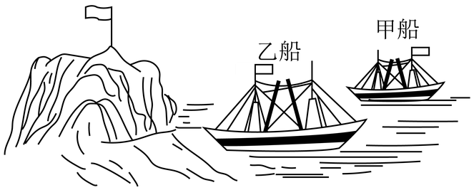
【答案】 向左运动 向左运动 无法判断
【详解】[1][2]由图可知，山上的小旗向左飘，则风从右往左吹。若甲船静止，则小旗向左飘；若甲船向右行驶，则小旗也向左飘；若甲船向左行驶且速度小于风速，则小旗也向左飘；若甲船向左行驶，且速度大于风速时，小旗向右飘，故甲船的运动状态是向左行驶且速度大于风速。同理，若乙船静止，则小旗向左飘；若乙船向右行驶，则小旗也向左飘。若乙船向左行驶，且速度小于风速时，小旗也向左飘；若乙船向左行驶，且速度大于风速时，小旗向右飘。故乙船的运动状态向左行驶且速度大于风速。
- 由上述分析可知，甲船相对地面向左运动且船速大于风速，乙船也是相对地面向左运动且船速大于风速。甲乙同向运动但无法知道谁的速度大，故如果以甲船为参照物，无法判断乙船的运动状态。

巩固练习
一、单选题
1．机械运动是自然界最普遍的一种运动，如图所示的各种运动中，不属于机械运动的是（ ）
A．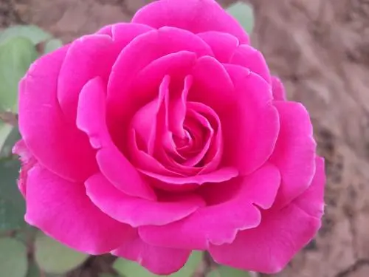鲜花怒放 B．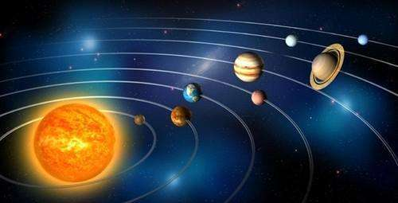行星转动
C．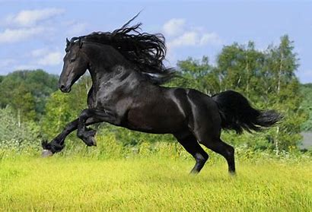骏马奔腾 D．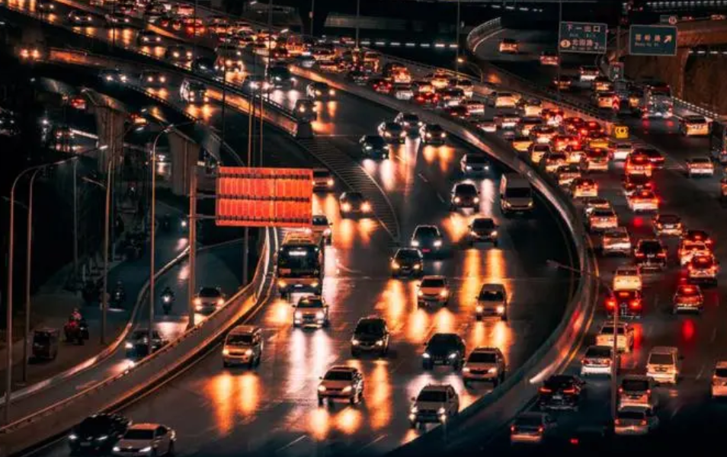车流滚滚
【答案】A
【详解】物体位置的变化叫机械运动。
A．鲜花怒放是生物的一个生长过程，鲜花的位置并没有发生变化，不属于机械运动，故A符合题意；
BCD．行星转动、骏马奔腾、车流滚滚都存在物体位置之间的变化，所以都属于机械运动，故BCD不符合题意；
故选A。
2．你正安静地坐在考场里答题，如果说你是静止的，所选择的参照物应是（ ）
A．来回走动的监考员 B．从窗外飞过的小鸟
C．从窗外走过的巡视员 D．教室前的讲台
【答案】D
【详解】ABC．由题目知“你安静地坐在考场里答题”如果选择“来回走动的监考员”“从窗外飞过的小鸟”“从窗外走过的巡视员”为参照物，那么“你”和“来回走动的监考员”“从窗外飞过的小鸟”“从窗外走过的巡视员”之间的相对位置发生了改变，那么，“你”就不是静止的，故ABC不符合题意；
D．如果选择“教室前的讲台”为参照物，那么“你”和“黑板前的讲台桌”之间的相对位置没有发生改变，所以你是静止的，故D符合题意。
故选D。
3．“小小竹排江中游，巍巍青山两岸走”唱出了一幅美丽的画面，如图所示。“青山两岸走”所选取的参照物是（ ）
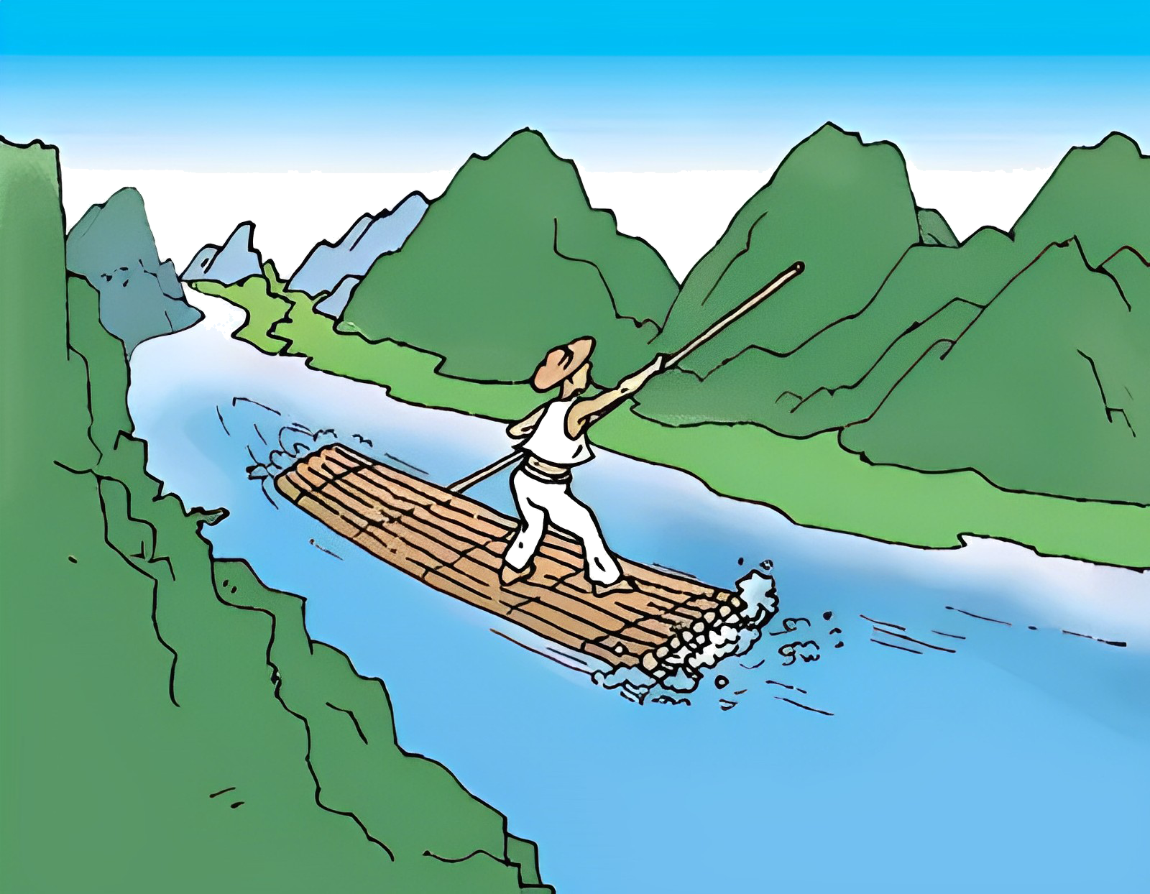
A．竹排 B．青山 C．河岸 D．树木
【答案】A
【详解】两岸的青山相对于竹排，位置发生了变化，以竹排为参照物，两岸的青山是运动的。故A符合题意，BCD不符合题意。
故选A。
4．神舟十八号飞船与核心舱对接完毕后，相对核心舱静止的是（ ）
A．神舟十八号飞船 B．在舱外太空行走的宇航员
C．月球上的“嫦娥五号”着陆器 D．火星上的“祝融号”火星车
【答案】A
【详解】A．神舟十八号飞船与核心舱对接完毕后，相对核心舱来说，神舟十八号飞船与核心舱位置没变，是静止的，故A符合题意；
BCD．在舱外太空行走的宇航员、月球上的“嫦娥五号”着陆器、火星上的“祝融号”火星车相对核心舱，它们的位置都发生变化，因此是运动的，故BCD不符合题意。
故选A。
5．小明在行驶的汽车上看到路边的树木向后退，所选的参照物是（ ）
A．地面 B．房屋 C．汽车 D．树木
【答案】C
【详解】ABD．以地面、房屋或树木为参照物，树木是静止的，故ABD不符合题意；
C．以汽车为参照物，路边的树位置不断后退，是运动的，故C符合题意。
故选C。
6．如图为我国航天员首次跨出空间站面向太空站立不动时的情景，下列说法正确的是（ ）
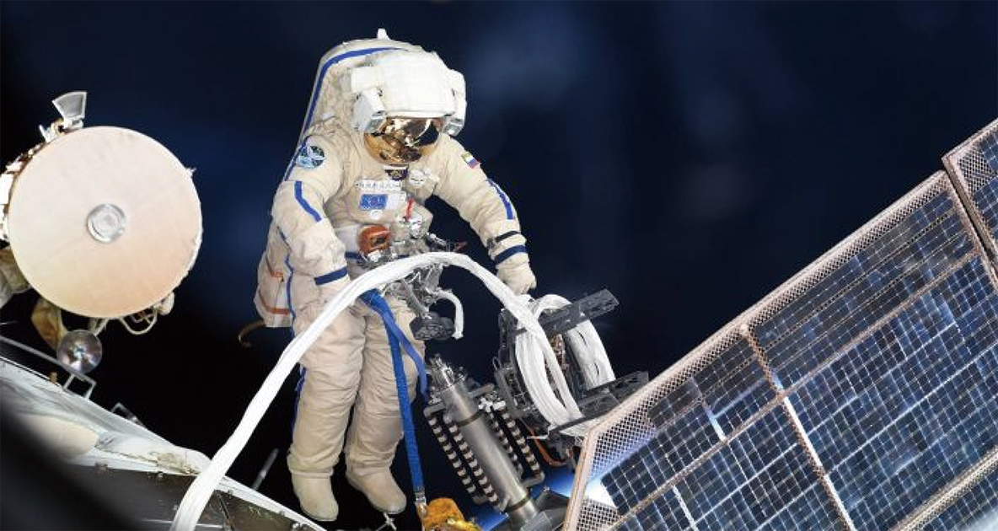
A．空间站相对于地球是静止的
B．航天员相对于地球是静止的
C．航天员相对于空间站是静止的
D．航天员相对于空间站是运动的
【答案】C
【详解】AB．以地球为参照物，空间站和航天员与地球的位置在不断变化，故空间站和航天员相对于地球是运动的，故AB错误；
CD．以空间站为参照物，航天员与空间站的位置不发生变化，因此航天员相对于空间站是静止的，故C正确，D错误。
故选C。
7．甲、乙两列高铁在两条平行的铁轨上匀速行驶，两车交汇时，甲车座位上的乘客从车窗 看到地面上的树木向南运动，看到乙车向南运动。则下列判断中可能正确的是（ ）
A．甲、乙两车都向北运动，且乙车比甲车快
B．甲、乙两车都向南运动，且乙车比甲车快
C．甲、乙两车都向北运动，且甲车比乙车快
D．甲车向南运动，乙车向北运动
【答案】C
【详解】甲车座位上的乘客从车窗看到地面上的树木向南运动，说明甲车相对地面是向北运动的；看到乙车向南运动，则乙车相对地面可能是静止、可能是向南运动、也可能是向北运动，但速度小于甲的速度。
故选C。

二、填空题
8．“五一”假期，美美与爸妈自驾出游，汽车行驶中，美美与妈妈并肩坐在后座，以妈妈为参照物，美美是 的（选填“静止”或“运动”）。
【答案】静止
【详解】汽车行驶中，美美与妈妈并肩坐在后座，以妈妈为参照物，美美和妈妈之间没有位置的变化，所以美美是静止的。
9．甲、乙两物体，同时从同一地点沿直线向东运动，它们的s-t图象如图所示，在0~5s内，以 为参照物，乙是向西运动的；乙物体在0~15s内通过的距离是 m。
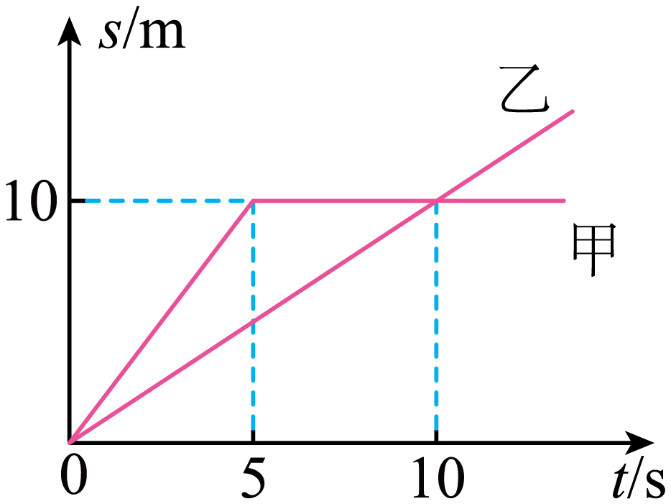
【答案】 甲 15
【详解】[1]0~5s内，两物体所运动的路程和运动时间成正比，则两物体在做匀速直线运动。乙通过的路程大于甲通过的路程，所以乙的速度大，因此以甲为参照物，乙物体向东运动。
[2]乙全程做匀速直线运动，速度大小为
则乙物体在0~15s内通过的距离是15m。
10．2023年10月26日11时14分，搭载神舟十七号载人飞船的长征二号F遥十七运载火箭在酒泉卫星发射中心点火发射。图中所示的是火箭上升和此过程中航天员在舱内的情境，以舱内的航天员为参照物，火箭是 （选填“运动”或“静止”）的。
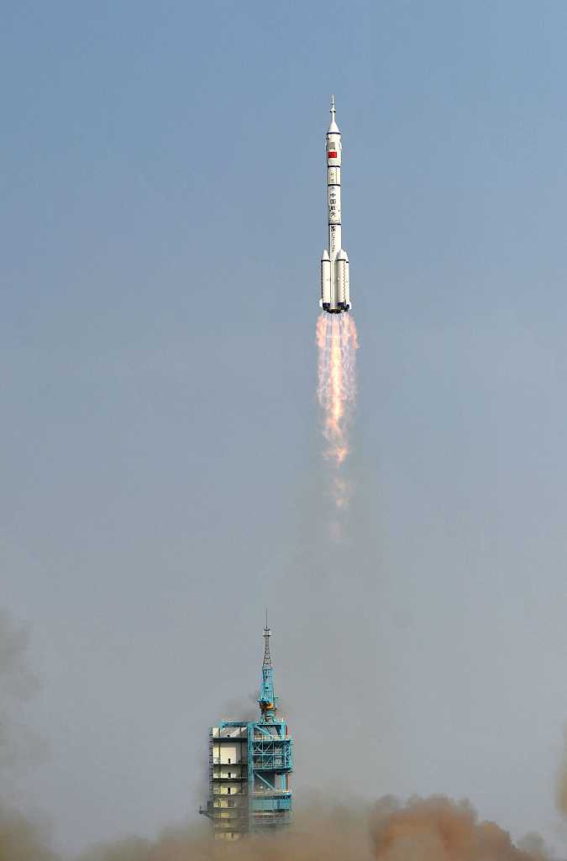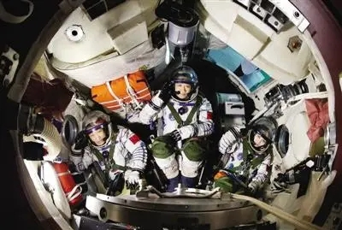
【答案】静止
【详解】航天员与火箭的相对位置没有发生变化，以航天员为参照物，火箭是静止的。
11．中国空间站的建造和运营对人类太空研究具有重大意义，空间站大约90分钟就绕地球一圈，以空间站为参照物，考场中的小明是 （填“运动”或“静止”）的；翟志刚在空间站出舱作业时（真空环境），他看到的星星 （填“会”或“不会”）一闪一闪的“眨眼睛”。
【答案】 运动 不会
【详解】[1]以空间站为参照物，考场中的小明的位置发生改变，所以小明是运动的。
[2]我们看到一闪一闪的星星是因为光通过大气层发生折射的缘故。太空接近于真空，所以翟志刚在空间站出舱作业时，他看到的星星不会一闪一闪的“眨眼睛”。
12．小明家的窗外有条公路。他看到窗外的情景由图甲变为图乙，判断轿车是运动的。他选择的参照物不可能是( )
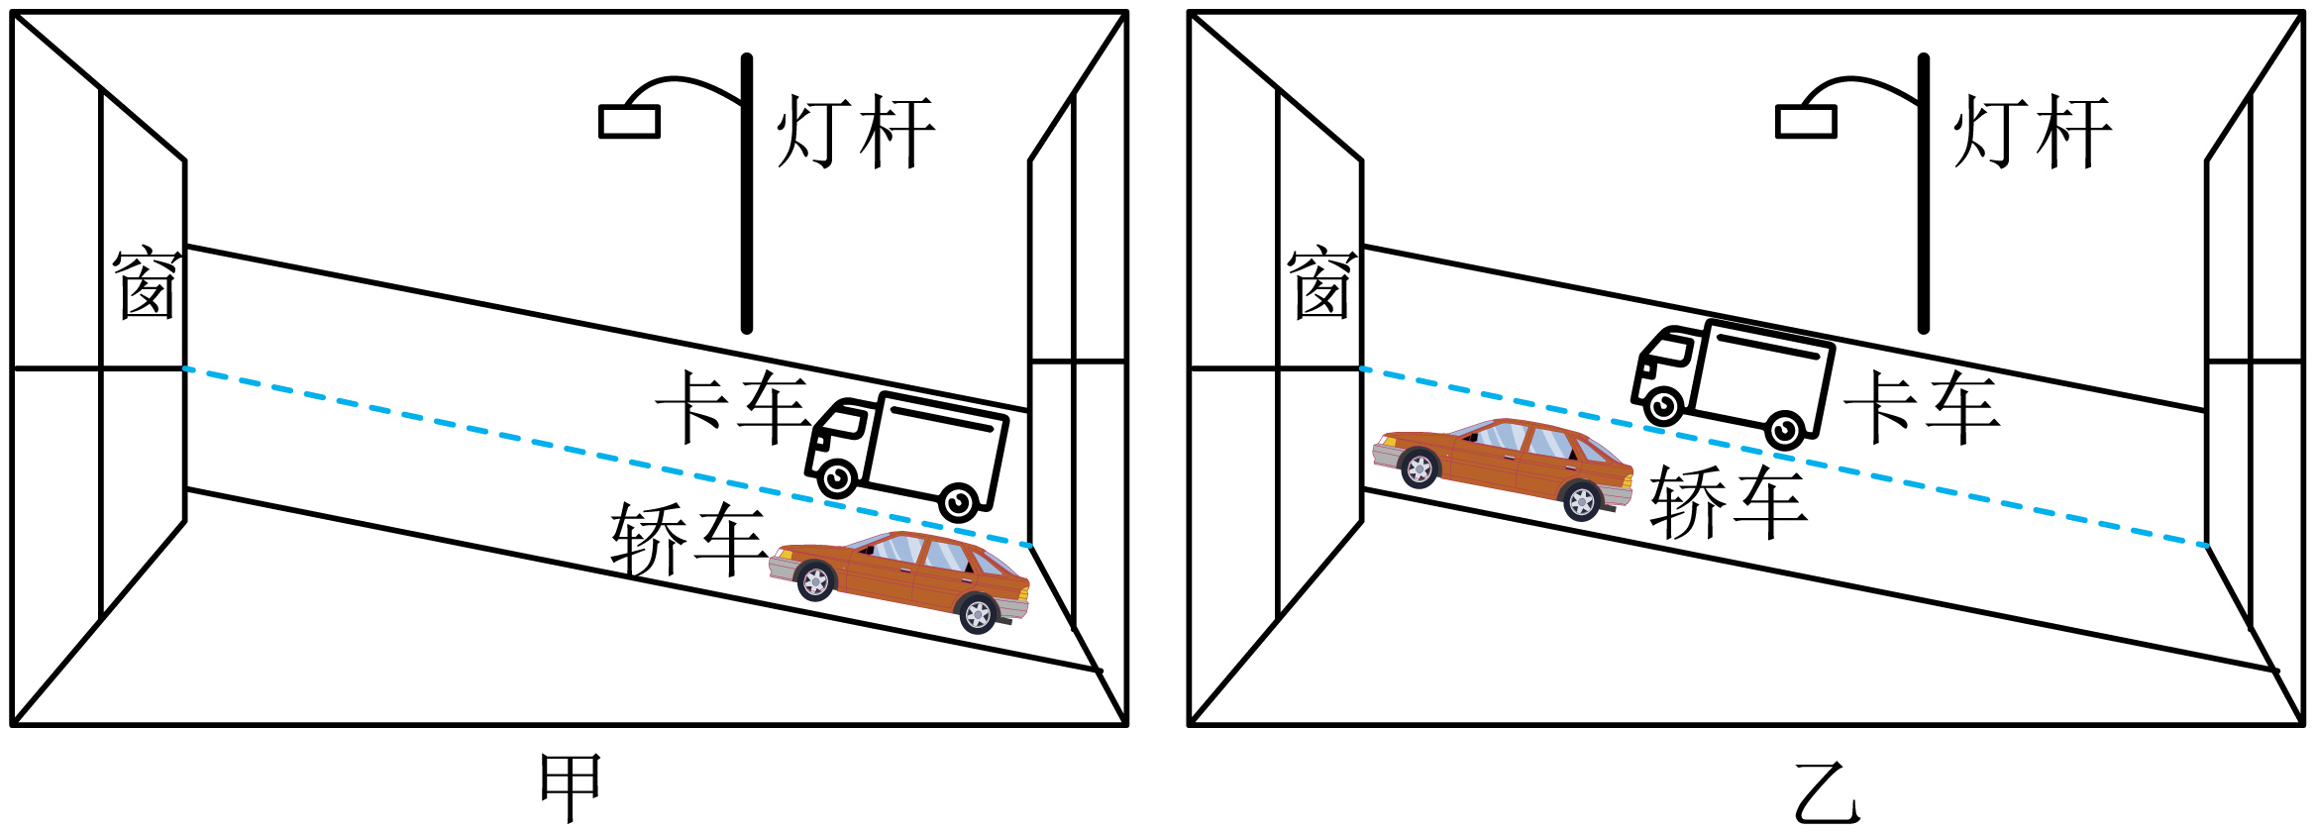
A．房子的窗户 B．路边的灯杆 C．行驶的卡车 D．轿车的司机
拓展设问
根据如图所示情景推断，此时卡车的速度 （选填“大于”“等于”或“小于”）轿车的速度。
【答案】 D 小于
【详解】[1]以房子的窗户、路边的灯杆、行驶的卡车为参照物，轿车的位置发生了变化，所以轿车相对于房子的窗户、路边的灯杆、行驶的卡车是运动的；以轿车的司机为参照物，轿车的位置没有发生变化，则轿车相对于轿车的司机是静止的；小明看到窗外的情景由图甲变为图乙，判断轿车是运动的。他选择的参照物不可能是轿车的司机。故ABC不符合题意，D符合题意。
故选D。
[2]从图甲到图乙，轿车从卡车的后面超越到了卡车前面，说明轿车的速度大于卡车的速度，即卡车的速度小于轿车的速度。
13．甲、乙、丙三辆小车同时、同地向东开始运动，它们运动的图像如图所示，由图像可知：
（1）甲车做 运动（选填“静止”、“匀速”或“变速”）；
（2）乙车的速度 m/s，若乙车以这个速度继续运动，t＝10s时乙车通过的路程s＝ m；
（3）运动速度相同的两辆小车分别是 和 ；
（4）若以乙车为参照物，则丙车 ；若以甲车为参照物，则乙车 （以上两空选填“静止”、“向东运动”或“向西运动”）。
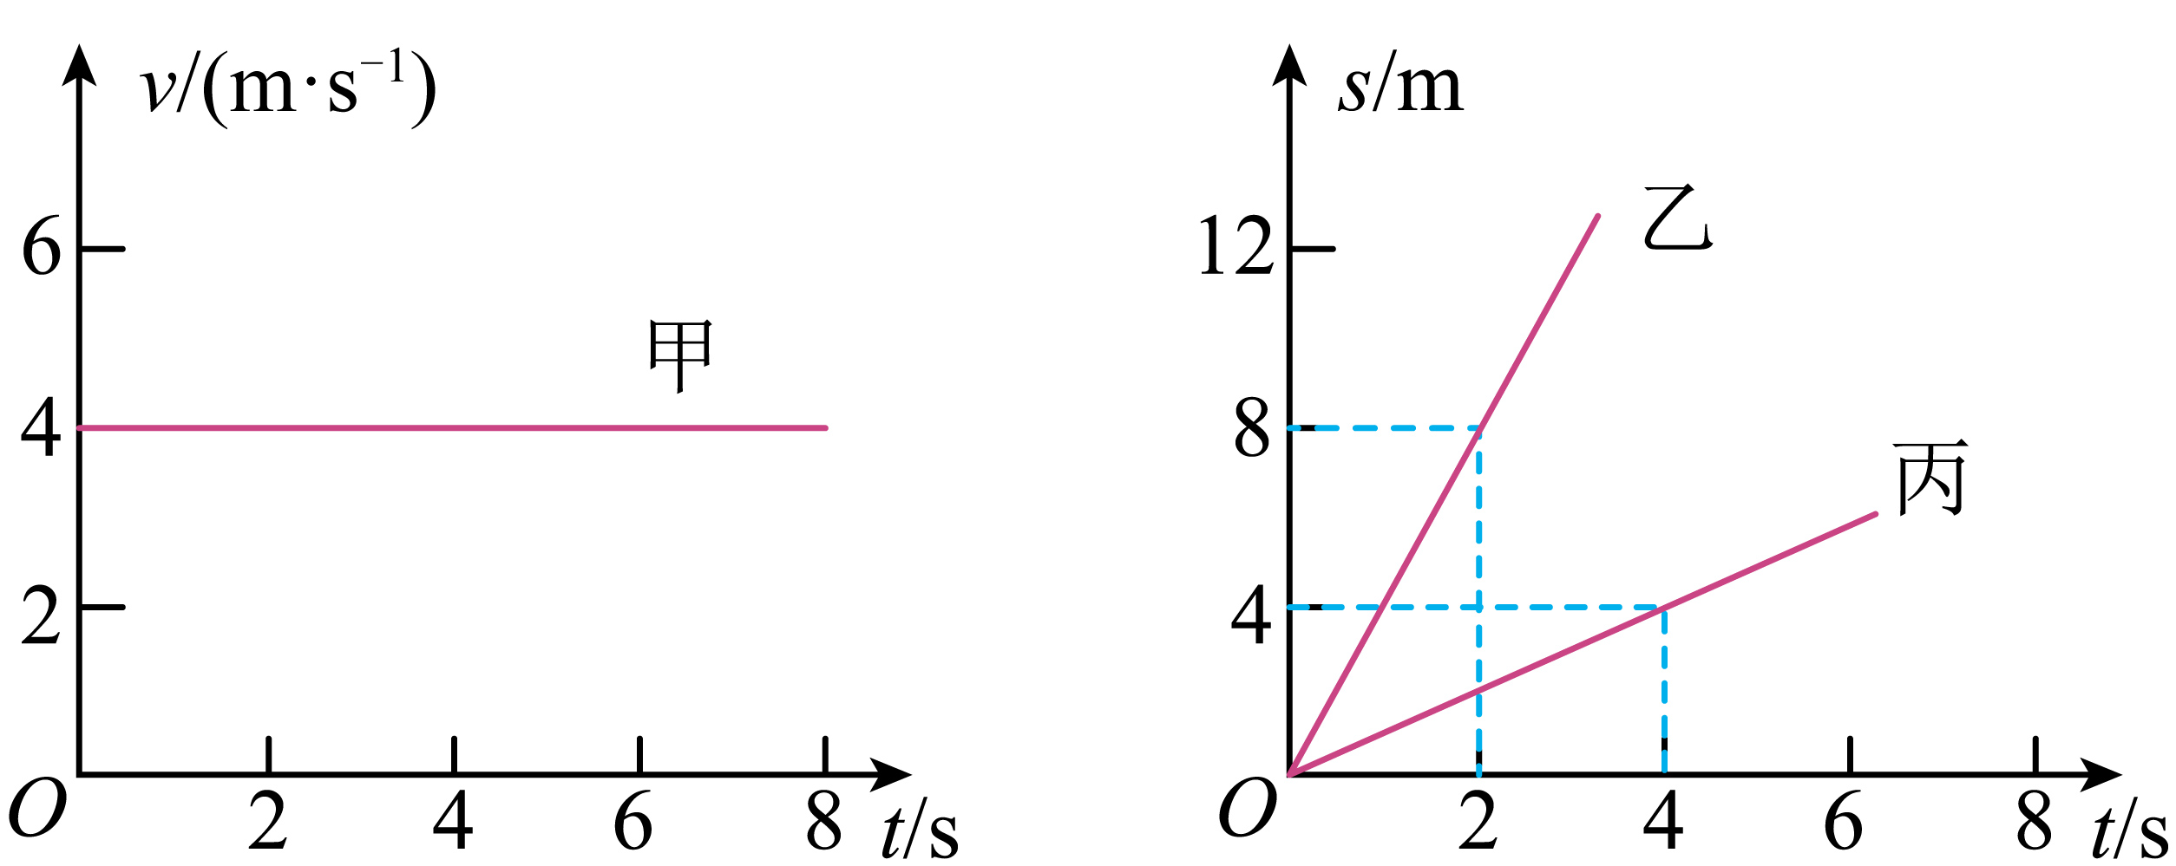
【答案】 匀速 4 40 甲车 乙车 向西运动 静止
【详解】（1）[1]甲图像是v﹣t图像，速度不随时间的变化而变化，是一个定值，做匀速运动，速度大小为
（2）[2]乙图像是s﹣t图像，是过原点的直线，说明乙车通过的路程与时间成正比，乙车做匀速直线运动，由图乙知，当t_{乙}＝2s时，s_{乙}＝8m，则
[3]t＝10s时乙车通过的路程
（3）[4][5]由图丙知，当t_{丙}＝4s时，s_{丙}＝4m，则
可见甲车和乙车的速度相同。
（4）[6][7]因为甲、乙、丙三辆小车同时、同地向东运动，速度相同的是甲和乙，大于丙的速度，以乙车为参照物，丙车向西运动；以甲车为参照物，乙车静止。

提优练习
一、单选题
1．甲、乙两辆汽车行驶在平直的公路上，甲车上的乘客看乙车在向北运动，乙车上的乘客看到甲车和树木都向南运动。则以下说法正确的是（ ）
A．甲、乙两车都可能向南运动
B．甲、乙两车可能都向北运动
C．甲车静止，乙车向南运动
D．甲车向南运动，乙车静止不动
【答案】B
【详解】乙车上的乘客看到路边的树木向南运动，说明乙车向北运动；甲车上的乘客看到乙车向北运动，此时有两种可能：一是甲车向南运动；二是甲车也向北运动，但速度比乙车慢，综上分析可知，B正确，ACD错误。
故选B。
2．如图所示，由于风的缘故，河岸上的旗帜如图飘扬。在河面上的两艘船上旗帜如图状态，则关于两条船的运动状态的说法错误的是（ ）
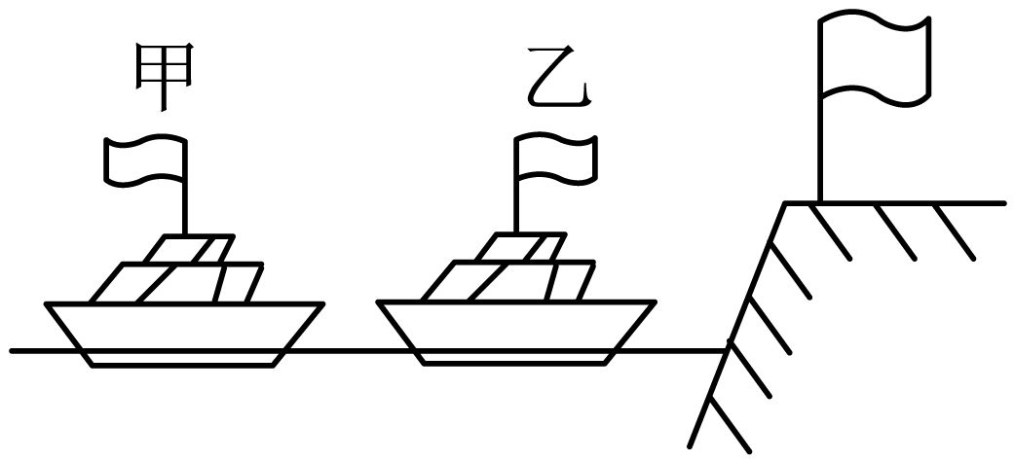
A．乙船可能是向右运动的 B．甲船一定是向右运动的
C．甲船肯定是静止的 D．乙船可能是静止的
【答案】C
【详解】图中河岸上的旗杆相对于地面是静止的，小旗向右飘。
乙船上旗帜向右，有三种可能：一是乙船不动；二是乙船向左运动，风把旗帜刮向右，三是乙船向右运动，船速度小于风速，此时风仍能把旗帜刮向右。对于甲船来讲情况相对简单，风向右刮，旗帜向左飘，只有使甲船向右运动，且速度大于风速。故ABD正确，不符合题意，C错误，符合题意。
故选C。
3．甲、乙两辆小车同时从同一起跑线出发向东做匀速直线运动，它们通过的路程s和运动时间t的关系图像如图所示。由图像可知（ ）
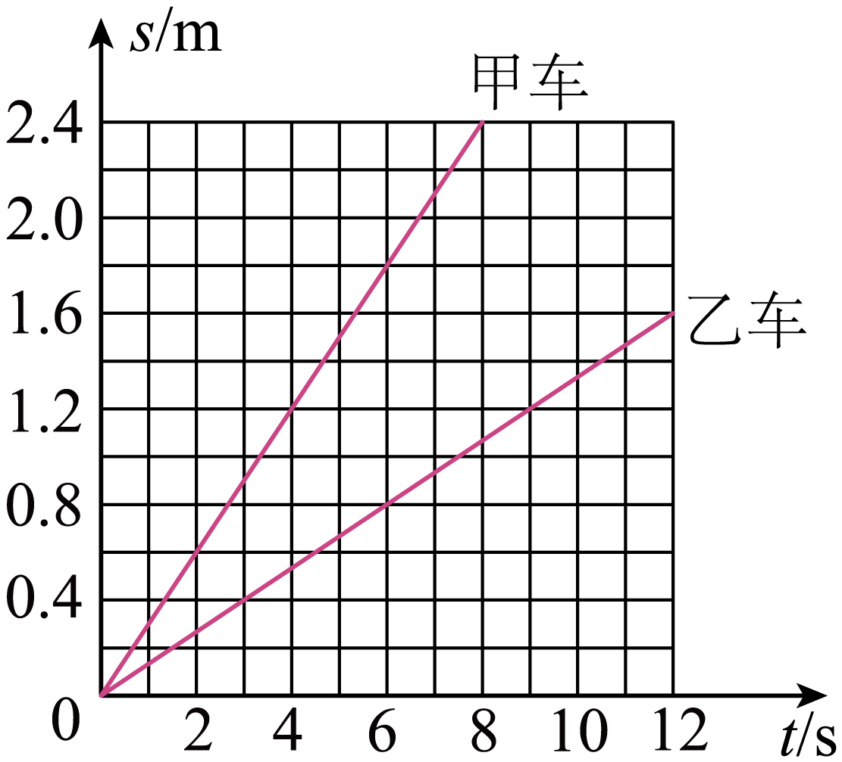
A．甲车的速度小于乙车的速度 B．若以甲车为参照物，乙车向东运动
C．甲车的速度大小为3m/s D．在t=6s时，甲车在乙车前面1m处
【答案】D
【详解】A．由题中的图像看出，当t=6s时，甲的路是1.8m，乙的路程是0.8m，相同时间路程长的速度大，所以甲的速度大于乙的速度，故A不符合题意；
B．由A选项可知，甲的速度大于乙的速度，甲乙同时从同一起跑线向东运动，以甲为参照物乙向西运动，故B不符合题意；
C．从甲的s-t图像中找一组数据由
故C不符合题意；
D．由图像可看出，t=6s时，甲的路程是1.8m，乙的路程是0.8m，所以甲在乙的前1m处，故D符合题意。
故选D。
4．在南北方向的平直公路上，有甲、乙、丙三辆汽车，甲车上的人看到乙车匀速向南，乙车上的人看到路旁的建筑物匀速向南，丙车上的人看到甲车匀速向北， 这三辆车中相对于地面可能静止的是（ ）
A．只有甲车 B．只有乙车 C．只有丙车 D．甲、丙车
【答案】C
【详解】因乙车上的人看到路旁的建筑物匀速向南，所以乙车一定是相对地面向北运动的；甲车上的人看到乙车匀速向南，所以甲车一定相对地面是向北运动的，且车速大于乙车的车速；丙车上的人看到甲车匀速向北，那么丙车可能静止，可能向南运动，也有可能向北运动但车速小于甲车。故ABD不符合题意，C符合题意。
故选C。
5．某人骑车向正东方向匀速行驶，看到插在车上的小旗向正南方向飘动，假设风速保持不变，骑车人沿正南方向匀速行驶时，小旗的飘动方向可能的是（ ）
A．正东方向 B．正北方向
C．东偏南方向 D．北偏西方向
【答案】AC
【详解】由“某人骑车向正东方向行驶，看到插在车上的小旗向正南方向飘动”，说明是西北风；骑车人沿正南方向行驶时，由于西北风的作用，则小旗的方向一定会向东，如果偏北的风速与车的速度相同，则小旗飘向正东方向；若偏北的风速小于车的速度，则小旗将飘向东偏北方向；若偏北的风速大于车的速度，则小旗将东偏南的方向。故无论风速如何，小旗不可能飘向正北方向或北偏西方向，故AC符合题意，BD不符合题意。
故选AC。

二、填空题
6．图1为小明从车内后视镜观察到的情景，a、b、c以及小明所在汽车在平直公路上做同向匀速直线运动，汽车a和小明所在汽车的运动图像如图2所示。由图2可知a车速度比小明所在汽车的速度 （选填“大”或“小”），一段时间后小明从车内后视镜（视为平面镜）观察到的情景可能是图3中的 （选填“甲”、“乙”或“丙”）。a车在后视镜中所成像的大小随着两车间距离的增加而 （选填“变大”、“变小”或“不变”）。
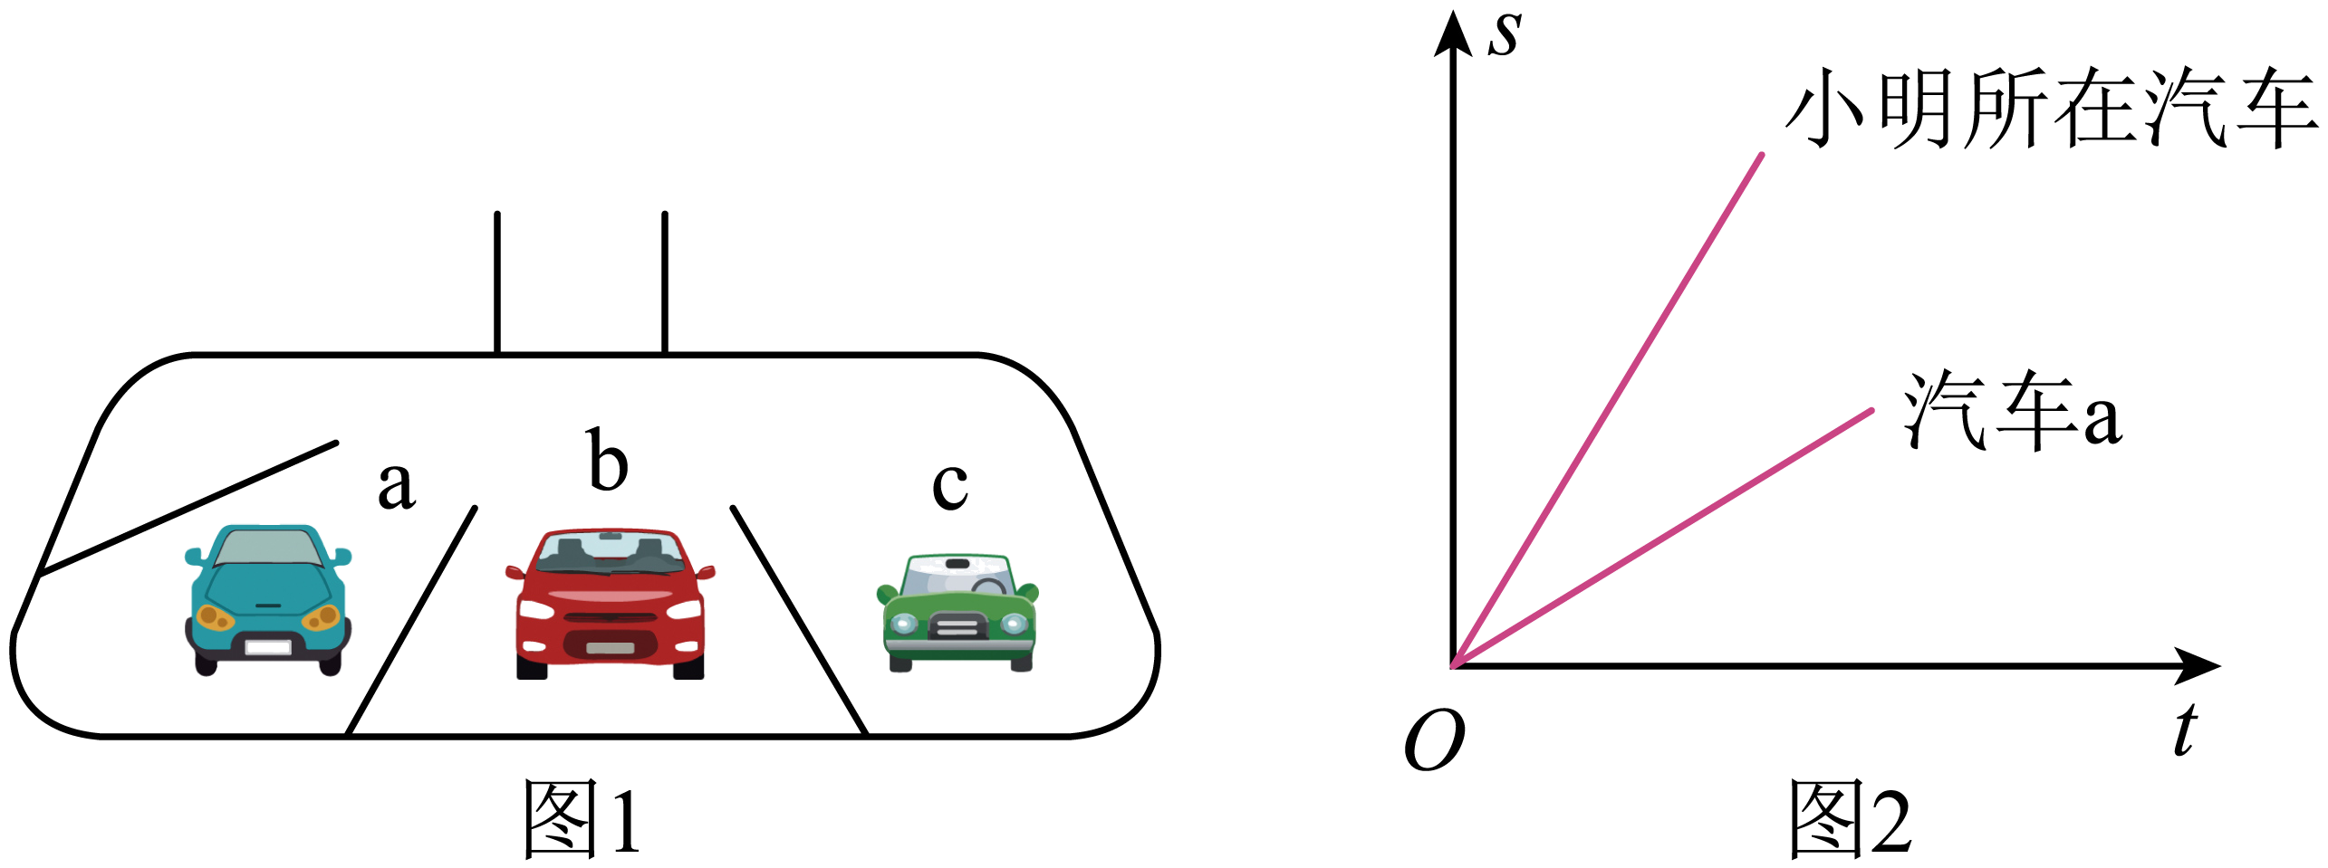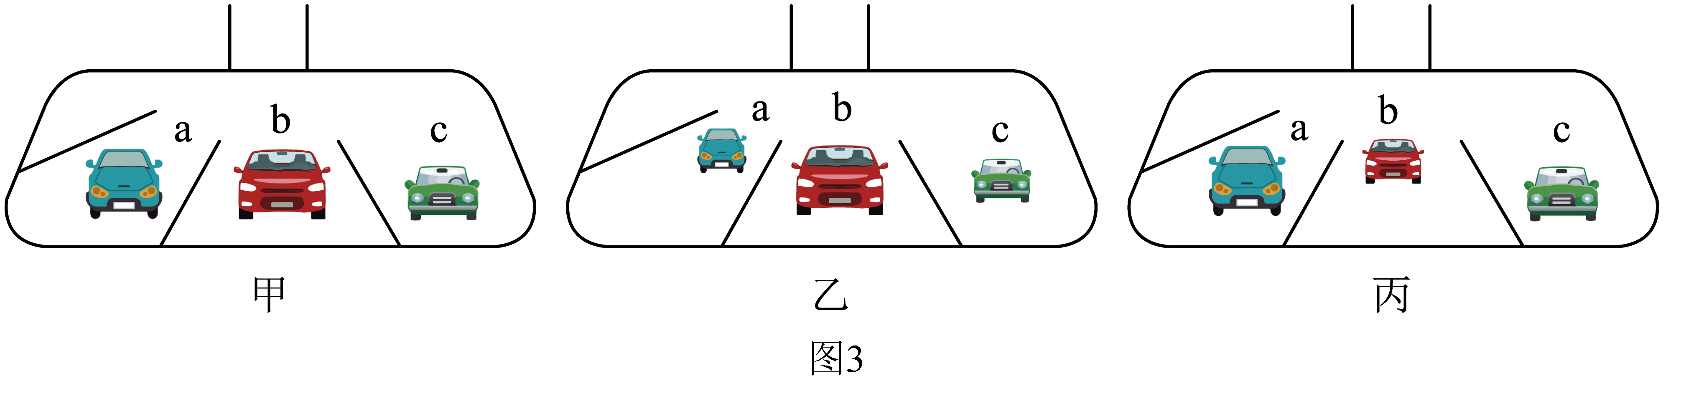
【答案】 小 乙 不变
【详解】[1]从图2的s-t图像可知，在相同时间内，小明所在汽车通过的路程大于a车通过的路程，根据可知，小明所在汽车的速度大于a车的速度，即a车的速度较小。
[2]小明所在汽车的速度大于a车速度，一段时间后，小明所在汽车通过的路程比a车通过的路程要大，则两车之间的相对距离变大，观察图3中的甲、乙、丙，可知图乙是有可能的，两车之间的相对距离变大，a车更加靠后。
[3]后视镜可看作平面镜，根据平面镜的成像规律，像与物的大小相等，a车的大小不变，则a车在小明所在汽车的后视镜中所成像的大小不变。
7．用彩笔在一张窄长的硬纸片上画出房屋、树木和白云作背景，再在一张宽卡片的下方画上两条横线代表公路，在公路上画一辆汽车。
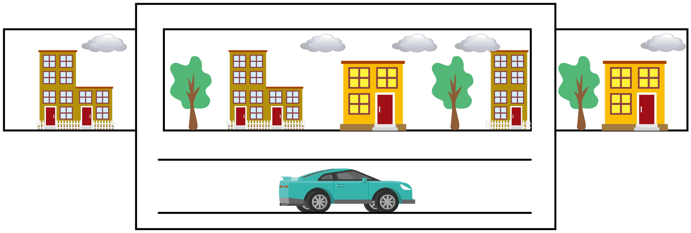
（1）在宽卡片上部两侧可开一条狭缝，使窄纸片恰好能插入，如图所示，再向左快速拉动窄纸片。
（2）按照上面方法，再快速向右拉动窄纸片。
实验现象：向左快速拉动窄纸片，看到的现象是 ；向右快速拉动窄纸片，看到的现象是 。
实验说明：运动和静止是 而言的。
（3）看电视转播的NBA比赛，篮球运动员始终处于屏幕上，我们会感觉他们在球场上来回不停地跑动，是因为我们在观看时是以 为参照物的缘故。
（4）在4×100m接力赛交接棒时，接棒的同学和交棒的同学是站着不动接棒，还是在跑动中接棒更好？ 为什么？
【答案】 车向右运动 车向左运动 相对于所选的参照物 电视画面中静止不动的物体 跑动中接棒好 见解析
【详解】（1）[1]向左迅速拉动窄纸条时，看到汽车在公路上向右运动，形成这种效果的原因是选择了背景作为参照物，汽车相对于背景的相对位置在不断的发生改变。
[2]向右拉动窄纸条时，看到汽车在公路上向左运动，因为以背景作为参照物，汽车相对于背景的相对位置在不断的发生改变，由此说明运动和静止是相对于所选的参照物而言的。
（2）[3]篮球运动员始终处于屏幕上，我们会感觉他们在跑，是因为我们是以电视画面中静止不动的物体作为参照物．
（4）[4][5]跑动中接棒好，因为在参加4×100m接力赛中，参与交接棒的两位同学交接棒时只有保持速度相同，两同学才能相对静止，才能顺利的完成交接棒；如果一个站着不动，等交棒的同学跑过来，两个相对运动，不易顺利交接棒，同时还影响跑的速度。

